*11.11.2021*

*Початок уроку о* ***12:10.***

*Код приєднання xvv-yhzr-ahy*

*Тема:* ***Тарас Шевченко.* Життєпис поета. «Мені тринадцятий минало....» Мотив усеперемагаючого життєлюбства, доброти, любові**

1. Переглянути відео уроку за покликанням <https://www.youtube.com/watch?v=DnwjzuSICQw>
2. Виконати за відеоуроком гру «ТАК чи НІ?», записавши відповіді в зошит.
3. Прочитати виразно вголос вірш Т.Шевченка «Мені тринадцятий минало…»
4. Відповісти на питання
5. Переглянути картину українського художника І. Їжакевича «Тарас – пастух» (1926 р.)і відповісти на питання:

* хто зображений на картині?
* якби картина не мала назви, чи зрозуміли б ви її зміст?
* опишіть малого пастушка (усно).

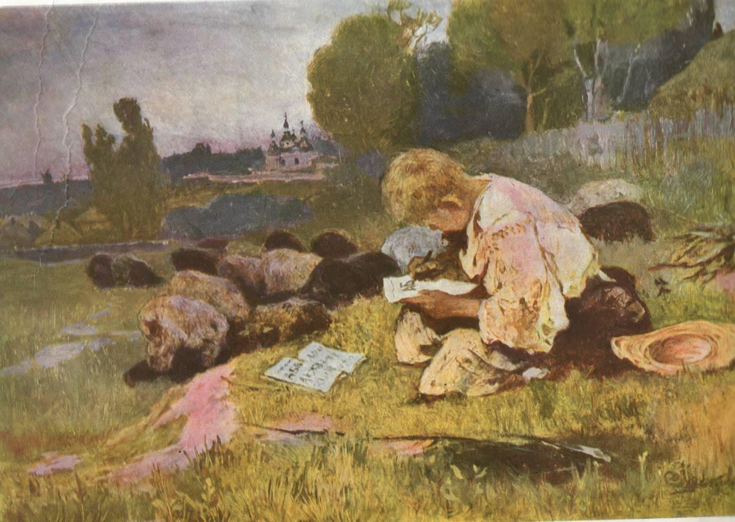

1. Виписати художні засоби поезії ( епітети, метафори, порівняння, «Мені тринадцятий минало» в зошит.
2. Домашнє завдання:

* переглянути відео за покликанням <https://www.youtube.com/watch?v=-LWPXpxIlq0>
* прочитати за підручником стор. 51 – 54;
* скласти інформаційне гроно «Т.Шевченко».